Resumen ejecutivo Etapa II

# Título

SeGuía - Detección de sequías para una gestión apropiada del riesgo.

# Descripción del producto o servicio

**Características:**

* Modelo de inteligencia artificial supervisado que realiza un pronóstico respecto a la ocurrencia de sequías, con un mes de anticipación, en los municipios de la República Mexicana.
* El modelo es generado a través del lenguaje de programación python.
* Se basa en la extracción de información de indicadores contemplando diversos índoles para aprender de los datos (indicadores históricos) y para realizar predicciones (indicadores actuales); en general se clasifican en:
  + Meteorológicos
  + Geológicos
  + Biológicos
* Realiza el cálculo de distintas variables relevantes en materia de sequías con los datos crudos previamente extraídos, brindando mayor información y fortaleciendo la precisión de la predicción.
* Genera un coeficiente para determinar la ocurrencia de sequía en el siguiente mes, el cual así mismo está calibrado para indicar la severidad de la sequía.
* El modelo se incorpora a una plataforma (sitio web, app, *dashboard*, etc.) para una mejor visualización de los resultados y toma de decisiones.
* Cada mes se verifica el resultado y se obtienen métricas para determinar la confiabilidad del modelo a través de un coeficiente de precisión para cada predicción; ajustándose a través del tiempo.
* Conforme se recupere una mayor cantidad de datos, se realiza un aprendizaje contínuo, autocorrectivo y automático para ajustarse a los errores y adaptarse a la actualidad.

**Funcionalidades:**

* Se facilita la búsqueda de información a nivel municipal de los indicadores usados así como la respuesta del modelo sirviendo de esta manera como un sistema de alerta temprana; haciendo que las entidades que lo utilicen puedan tener una capacidad de respuesta anticipada para disminuir el impacto de sequías.
* El modelo predictivo permite una mejor gestión de recursos humanos, tecnológicos y financieros.
* La información del modelo invita a un mejor aprovechamiento de la temporalidad/estacionalidad de cultivos. La plataforma educa sobre temas de sequías y la importancia de su prevención. También genera recomendaciones para mitigar el impacto de acuerdo con la severidad de la sequía registrada.
* El modelo pretende elevar la capacidad de respuesta frente a las sequías de las entidades o agentes interesados.

# Problema que resuelve o posibilidad de mejora que atiende

El 52% del territorio nacional mexicano está clasificado como región árida o semiárida, lo cual conlleva a mayor propensidad a sequías. En esta región se concentra el 77% de la población nacional y se produce el 85% del producto interno bruto (PIB) ([Esparza](http://www.scielo.org.mx/scielo.php?script=sci_arttext&pid=S0186-03482014000200008), 2013). Esta concentración poblacional y económica genera una gran vulnerabilidad de seguridad nacional ante las sequías.

El gobierno federal históricamente ha enfrentado las sequías sólo de manera reactiva, actuando solamente hasta que la escasez de agua se presentaba en la región. Sin embargo, el éxito para la prevención de sequías depende en gran parte de qué tanto tiempo de anticipación se tiene para enfrentarlas.

Adicional a esto, los riesgos de las sequías tienen una enorme huella, con repercusiones directas e indirectas en múltiples sistemas y a distintas escalas. Estas repercusiones pueden afectar mercados, cadenas de abasto, sistemas alimentarios y economías distantes. Es importante indicar que, aunado a esto, los factores de estrés derivados de estas problemáticas empujan a la sociedad más allá de los umbrales de sustentabilidad, y puntos de inflexión ambientales y económicos; afectando desde la producción de alimentos hasta la psicología humana.

Se busca que SeGuía, como una herramienta de alerta temprana, apoye a los tomadores de decisiones mexicanos, usando las predicciones locales y certeras de sucesión de sequías para afinar sus estrategias de adaptación, reduciendo los impactos sociales y económicos de las sequías en México.

# Diferenciador

Actualmente, México carece de una herramienta que pueda ser fácilmente utilizada por organizaciones y trabajadores para desarrollar y mejorar las estrategias de mitigación a las sequías tales como los de la PRONACOSE. Los mecanismos actuales con los que se cuentan son reactivos debido a que se utilizan monitoreos; por lo tanto, las decisiones se toman posterior al evento que está ocurriendo.

Por ende, el diferenciador de SeGuía es que, en lugar de basar las recomendaciones por monitoreos, busca predecir de manera estadística basada en datos con un mes de anticipación, la sucesión e intensidad de una sequía a nivel municipal en la República Mexicana, manteniendo así un alcance preventivo.

# Clientes y usuarios

SeGuía está pensado para ser de utilidad a personas con puestos directivos, de mando medio, supervisión u operativos dentro del sector público o privado que buscan desarrollar una planeación encaminada al aprovechamiento de los recursos ya sea por interés propio o un bien común.

Éstas se dedican principalmente a la gestión, administración, así como el uso responsable del mismo, y dependen de herramientas que presentan un panorama rudimentario.

# Beneficio

El modelo se alberga en una plataforma para mejorar la disponibilidad de recursos en línea, con un alcance geográfico de México, donde se pretende indicar el pronóstico otorgado por nuestro modelo y también donde se busca brindar una mayor difusión y claridad en materia de sequías.

Adicionalmente a esto, la información servirá para remediar vacíos de información en los procesos de monitoreo, registro y evaluación (Comisión Para La Cooperación Ambiental, 2020).

El beneficio mayor es generar información que apoye a la toma de decisiones de iniciativas privadas y públicas respecto al uso del agua.

# Estatus del proyecto

El proyecto cuenta actualmente con un modelo funcional de inteligencia artificial para la predicción de sequías utilizando técnicas de ciencia de datos. Éste está entrenado con información proveniente de bases de datos con índices meteorológicos históricos de los distintos municipios del territorio nacional. Así como el nivel de sequía de estos a través del tiempo.

De igual manera, se cuenta con una plataforma en prototipo archivada localmente, donde se describe brevemente el proyecto, así mismo, dicha plataforma cuenta con una primera versión puramente visual del sistema, previa a la integración con el modelo de predicción.

El modelo ha sido probado, demostrando métricas de desempeño de precisión del 80% para predicciones dentro de un mes.

# Punto de equilibrio

Para llegar al punto de equilibrio es necesario vender al menos 25 licencias de uso de SeGuía , el cual tendrá un plan de pagos mensual de 4558 pesos MNX. Esto nos permitirá recuperar la inversión inicial.

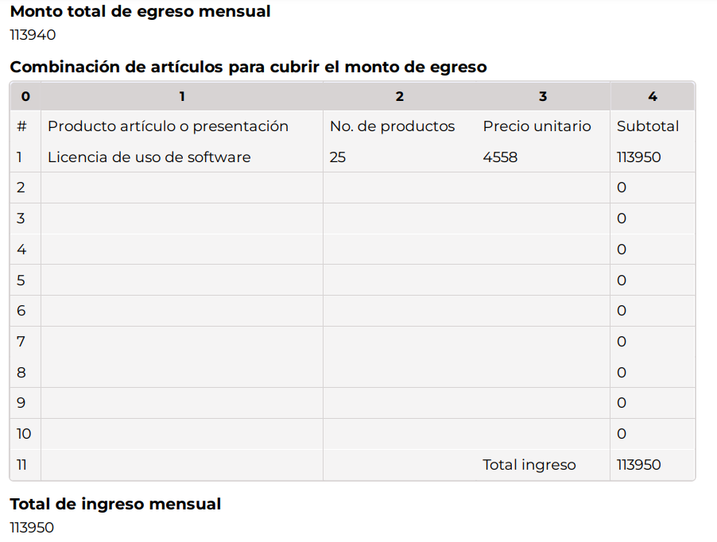

# Equipo emprendedor

*Incluir la tabla de los miembros del equipo emprendedor. Especificar si hay cambio de integrantes con relación a la Etapa I.*

| **Nombre completo** | **Profesión o**  **experiencia** | **Estatus**  Miembro de la comunidad ITESO o externo |
| --- | --- | --- |
| Alan Jesús Cortés de la Torre | Data Analyst | Egresado |
| Ana Sofía López Zúñiga | Marketing Operations | Egresado |
| Daniel Alberto Caldera Hernández | Quality Analyst | Externo |
| Daniel Hernández Mota | Data Scientist | Egresado |
| Guillermo León Silva Ocegueda | Software Developer | Externo |

# Liga al video del proyecto

<https://www.youtube.com/watch?v=LUWLFiAVjXg>